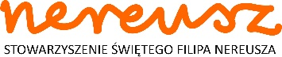
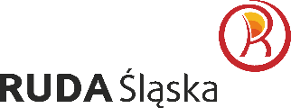
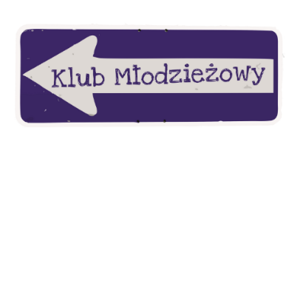

…………………………………..
Imię i nazwisko rodzica/opiekuna

…………………………………...
Adres

……………………………………
Telefon kontaktowy

ZGODA RODZICA/OPIEKUNA PRAWNEGO
Wyrażam zgodę na uczestnictwo mojego dziecka/ podopiecznego ……………………..…………………………....................... (imię, nazwisko, data urodzenia) w VI edycji projektu Pozytywny Rudzki Przekaz, który odbędzie się 13 kwietnia 2024r. na sali widowiskowej Stowarzyszenia Świętego Filipa Nereusza przy ul. Piastowskiej 25 w Rudzie Śląskiej. Organizatorem wydarzenia jest Klub Młodzieżowy Stowarzyszenia Świętego Filipa Nereusza. Oświadczam także, że moje dziecko nie posiada przeciwwskazań zdrowotnych do wzięcia udziału w tego typu imprezie.
Oświadczam, iż przed złożeniem powyższego oświadczenia zapoznałam/łem się
z programem imprezy zawartym w Regulaminie.

………………………. ….………………………………….
Miejscowość, data Podpis rodzica/opiekuna prawnego

OŚWIADCZENIE RODZICÓW / OPIEKUNÓW PRAWNYCH

Niniejszym oświadczam, że w razie zagrożenia życia i zdrowia mojego dziecka (podopiecznego) …………………………………………………….., które wystąpi podczas trwania VI edycji projektu Pozytywny Rudzki Przekaz (13.04.2024r.) zgadzam się na jego leczenie szpitalne, zabiegi diagnostyczne, operacje.
Numer PESEL dziecka…………………………………………

……………………………………
Podpis rodziców /opiekunów prawnych

